**C:\Documents and Settings\恭子\Local Settings\Temporary Internet Files\Content.IE5\8KDKM4BW\MC900026857[1].wmf**

**C:\Documents and Settings\恭子\Local Settings\Temporary Internet Files\Content.IE5\ABDYXE61\MC900228310[1].wmf**

**合同誌　with　法律学研究会**

**２０１１年**

**C:\Documents and Settings\恭子\Local Settings\Temporary Internet Files\Content.IE5\ABDYXE61\MC900228310[1].wmfC:\Documents and Settings\恭子\Local Settings\Temporary Internet Files\Content.IE5\ABDYXE61\MC900228310[1].wmf**

**＊文化人類学研究会とは？**

文化人類研究会は、様々な体験によって文化に触れることを目的としています。世界の料理を作ってみたり、旅行先で遺跡を訪れたり、世界遺産検定で知識を競ってみたり……。個人でも団体でも、ゆる～く活動しています。やってみたいと思ったことはどんどん取り入れていくつもりです。

＊部員数

2年・女子4名、男子2名

3年・女子8名、男子3名

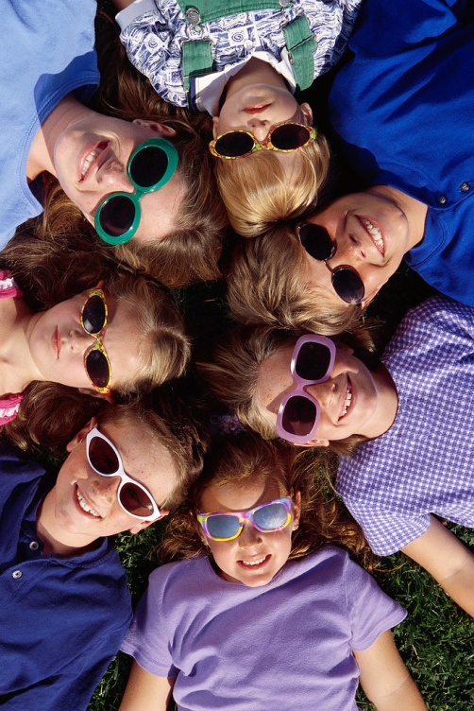4年・女子4名、男子1名

合計：22名

先輩後輩関係なく、仲良くマイペースに活動しています。

いめーじしゃしん

**＊年間予定**

**4月**　フレッシュマン祭・お花見・新入生歓迎会

**6月**　民族料理大会

**7月**　世界遺産検定

**8月**　夏の旅行

**10月～11月**　大学祭・打ち上げ

**12月**　世界遺産検定・忘年会

**2月**　春の旅行

**3月**　送迎会

**＊活動内容紹介**

**博物館・美術館見学**

C:\Documents and Settings\恭子\Local Settings\Temporary Internet Files\Content.IE5\IJ3JV27F\MC900240617[1].wmf随時行っている活動です。多数決で行く場所を決めて、参加できる人たちで見学に行きます。　例　（徳川美術館、名古屋ボストン美術館は南山生だと入場料がタダなので、よく行きます）

**民族料理大会**

ロゴスセンターの調理室で、料理をみんなでわいわい作って、食べます。変わった民族料理が食べられるチャンスかも？！　例　（トルティージャ、ナン）

**夏と春の旅行**

部員達で行きたいところを決め、宿泊する場所など旅行の計画は全て自分達で準備するので、ツアーや学校の旅行とは一味違った充実したものになります（*^_^*）

例　（京都、奈良、神戸、鎌倉…）

**C:\Documents and Settings\恭子\Local Settings\Temporary Internet Files\Content.IE5\5FR4ON9F\MC900326656[1].wmf**

**大学祭**

毎年、文人研は模擬店を出しています。ちなみに、去年は中華風お好み焼きの模擬店を出しました。エプロンと三角巾姿で頑張りました。

**部会**

昼休みにみんなで集まって、お昼ご飯を食べながら、活動について話し合ったりしています（＾ｕ＾）

（毎週木曜日・昼休み12：35～13：30）

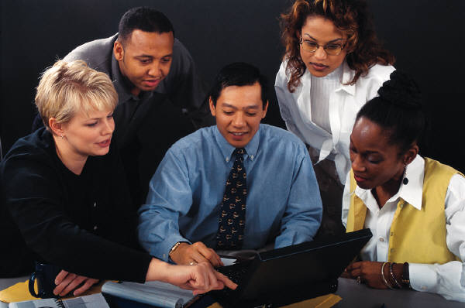　　いめーじしゃしん

**Ｑ.何文明が好きですか？**

Ａ.エジプト3、ギリシャ2、メソポタミア、インダス、クレタ、アンデス、中国、古代ローマ、イスラム

**Ｑ.好きなオーパーツは何ですか？**

Aおーぱーつってなあに？……多数、アカンバロの恐竜土偶2、仏像……？

オーパーツはロマン

**Ｑ.好きな土器は何ですか？**

Ａ.黒陶、山茶碗、縄文土器、はにわ

土器マニアはいませんでした……

考古学以外の専攻が多いからかな？

**Ｑ.好きな歴史上の人物は？**

Ａ.ダ・ヴィンチ、織田信長、伊達正宗、片倉小十郎、カント、坂本龍馬、後漢の劉秀、諸葛孔明、福沢諭吉（だって壱万えｎ（ｒｙ、ナポレオン、チャーチル、コペルニクス（的転回的な意味で）

**Ｑ.遺跡を公開するに伴い心無い観光者が遺跡を破壊することについてどう思いますか？**

Ａ.みんなの長くて熱い意見をまとめると……

１.公開する以上はそういう被害に合う可能性は念頭に置くべき。逆に言えばそれでも公開する価値はある。

２.それでも悪意や不注意による破壊は許されざるもの。制裁があってしかるべき。

……もっと聞きたい人はぜひ文人研へ☆

**Ｑ.今までどこをめぐりましたか？**

Ａ.沖縄、神戸、東京、京都、奈良、大阪

長野、岐阜、静岡、三重、和歌山、兵庫、

フランス、ベトナム……

**Ｑ．その中で印象に残ったものは？**

Ａ.冬の沖縄が印象に残っています。冬なのに寒くなくて、ぽかぽかの屋外で食べた紅イモソフトクリームがおいしかったです！

モンサンミッシェルはすごかった

犬山城、伊勢神宮、三十三間堂、大阪城

**Ｑ．正倉院と唐招提寺の違いがわかりません。教えてください。**

Ａ.正倉院は東大寺の宝物庫で、唐招提寺は本堂や仏塔を含んだ『寺』と言う複合宗教施設

**Ｑ.今一番行きたい遺跡は？**

Ａ.沖縄のグスク、ピラミッド3、特になし3、アンコールワット、マチュピチュ、姫路城、サグラダ・ファミリア

**Ｑ.好きなおでんの具は？**

Ａ.さつま揚げ2、大根2、もち巾着2、卵2、揚げ豆腐、がんもどき、練りもの、ウィンナー

**Ｑ.あなたの嫁は誰（何）ですか？**

Ａ.遊戯王OCGの「タイラント・ドラゴン」、小塚崇彦、野久保直樹、ピカチュウ　　、ひみつ、メイリオ、甘味

**Ｑ.印象に残っている美術館は？**

Ａ.徳川3、ルーヴル3、サントリー、ボストン、

**Ｑ.遊園地で好きなアトラクションは？**

Ａ. ジェットコースター4、絶叫マシン以外3、メリーゴーランド2、ゴーカート、コーヒーカップ（ぐるぐる回る乗り物）

**Ｑ.好きなお酒は？**

Ａ. 梅酒2、ワイン、日本酒、カクテル、りんご酒、特になし、好きでない、未成年です(ｷﾘｯ